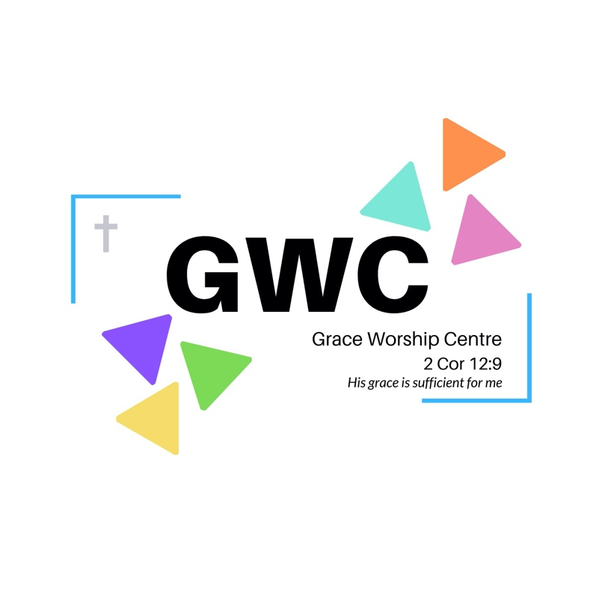

Beleidsplan
2023

INHOUDSOPGAVE
INHOUDSOPGAVE 2
Inleiding 3
Visie 4
Verwezenlijken visie 5
Leiderschap GWC 7
Doelen 2020 8
Ons doel voor 2020 8
Doelen Hubteams 2020 8
Samenwerking 11
Statuten 12
Financiën 13
Verantwoordelijkheden en bevoegdheden 13
Controle 13
Aanvullende afspraken 13
Besteding van de geldmiddelen 14

Inleiding
Grace Worship Centre heeft haar zetel in Hengelo OV. De gemeente is gestart op 13 november 2015. Sinds 1 januari 2016 heeft GWC de ANBI status bij de Belastingdienst onder RSIN 855700750.

Dit beleidsplan is samengesteld door de administration op basis van input van het apostolisch team en financieel bestuur.

De doelen van de afzonderlijke hub teams zijn voor 2021 het zelfde als de doelen van 2020.
Door COVID-19 en de door de overheid opgelegde maatregelen , heeft het continueren van de samenkomsten d.m.v. livestream / fysieke samenkomsten de prioriteit gehad boven het behalen van de doelen.

Het beleidsplan is gecontroleerd en goedgekeurd door het apostolisch team.

Visie
We geloven dat er in het verleden zaad is gezaaid door onze voorouders in Nederland en ook in Europa (lecagy), dat opnieuw tot leven wordt gewekt door de komende opwekking die in Nederland en over Europa wordt uitgestort.
Ook geloven we dat er mantels (bedieningen) liggen die opnieuw opgeraapt worden door leiders in heel het land tot eer en glorie van God!
Veel leiders en Christenen die teleurgesteld en/of gebroken zijn en eens verbonden waren, zullen tot leven worden gewekt en geplaatst worden in het front om de oogst binnen te halen. Er zullen vele nieuwe bedieningen ontstaan, in de kracht van God onder een Apostolische en Profetische zalving. Grace Worship Centre mag daar een onderdeel van zijn!

De relatie met Israël is een wezenlijk element van onze identiteit. Ons geloof is voortgekomen uit de joodse traditie. We onderstrepen de verbondenheid met het volk Israël. Dit wordt uitgedragen in het woord, gebed en worship.
Grace Worship Centre is een kerk met verschillende bedieningen. Vanwege de Apostolische en Profetische zalving zien we veel herstel en genezing bij mensen. Mensen gaan in hun identiteit wandelen en worden volwaardige zonen en dochters van het Koninkrijk. Ons verlangen is om deze mensen vrij te zetten en te bekrachtigen in hun taak die ze op aarde hebben gekregen van onze Here Jezus Christus. We geloven in de vijfvoudige bediening, dat stroomt door Grace Worship Centre heen.
Ons model en structuur als kerk is daarop gebouwd waarvan Jezus Christus de hoeksteen is.
Binnen Grace Worship Centre hebben wij een aantal kernwaarden oftewel Core Values die we belangrijk vinden voor de bouw van Gods Huis en uiteindelijk de bouw van Het Koninkrijk van God. Wij geloven dat deze pilaren een essentieel onderdeel zijn om de glorie van God terug te brengen in de kerk en in onze groei naar volwassenheid als zonen en dochters van God!
Core values en cultuur (kernwaarden):
- Dynamische worship
- Bediening van het woord
- Israel
- Fellowship
- Kinderbediening (Kidzclub)
- Training (discipelschap en leiderschap)

- Zending

Verwezenlijken visie
Als Grace Worship Centre verwezenlijken we de visie door middel van:

- Wekelijkse erediensten
Onze Erediensten zijn geweldige samenkomsten van verschillende mensen en culturen die God willen aanbidden. Onder begeleiding van geweldige lofprijs en aanbidding geloven we in wonderen en tekenen, zodat mensen worden genezen, hersteld en bevrijd. Een geïnspireerd woord van de vele sprekers die we uitnodigen en de sprekers van het huis zullen je bemoedigen om nog dieper te gaan met God. Velen die geweest zijn in onze erediensten ervaren een grote tegenwoordigheid van de Heilige Geest en ontvangen profetische vrij zetting en activatie over hun leven. Tevens is er ruimte voor bediening: gebed, profetie, bemoediging en versterking. Er zijn aparte samenkomsten voor de kinderen, die aansluiten op de beleving van de volgende generatie. Tevens is er elke twee weken een aparte tienerdienst, die aansluit op de beleving van de volgende generatie.

- Kingdom Culture
We willen een Kingdom Culture creëren in hoe we met elkaar en anderen omgaan. De principes van het Koninkrijk van God lagen er in het begin al voordat de Kerk of Gemeente ontstond. De Apostelen hadden het er nooit over om een kerk te stichten, maar veel eerder om de normen en waarden van het Koninkrijk te doen laten kennen onder de mensen. Het getuigenis van Jezus werd bevestigd door wonderen en tekenen. Mensen werden bevrijd, genezen en ontvingen de Heilige Geest. Vanuit de vijfvoudige bediening zagen we een enorme groei van Christenen en Gemeentes op verschillende locaties. We leven in een seizoen dat God de Apostolische bediening weer aan het herstellen is , zodat de vijfvoudige bediening weer kan functioneren zoals het bedoeld is!

- Fellowship bijeenkomsten/Bijbelstudie/trainingen
Ieder maandagavond is er een prayer engagement, een gebedsmoment voor de gemeente, via sociale media.
Op woensdagavond hebben we Grace Connect. Waar we mensen willen bemoedigen en input willen geven van de Heilige Geest, Bijbelstudie, Profetisch gebed, fellowship, genezing, zalven zijn sleutelwoorden voor deze bijzondere avonden.

Ook nemen we deel aan de trainingen die vanuit Transform Our World Nederland gegeven worden.

- Worship en Healing Night
Vanuit Grace Worship Centre willen we een platform creëren voor deze regio om aanbiddingsleiders, muzikanten en jonge sprekers bij elkaar te laten komen in een geweldige samenkomst waar zij hun gaven en talenten kunnen gebruiken onder een Apostolische Visie! Geweldige aanbidding en lofprijs met een stuk dynamisch woord dat wordt gegeven en een getuigenis van wonderen en tekenen en profetische activatie staan centraal in deze samenkomsten. We werken samen met Revival People Nederland, en maken gebruik van hun ervaring en expertise.

Leiderschap GWC
In 2023 is het leiderschap als volgt georganiseerd:

NB Omdat wij nog een groeiende kerk zijn, kan het zijn dat het leiderschap anders wordt georganiseerd mocht dit nodig zijn om onze visie te verwezenlijken.

- Apostolisch Team
Het Apostolisch team komt ieder maand bij elkaar om visie en strategie te onderhouden en nieuwe bedieningen op te zetten
- Hub teams
De HUB-leiders komen twee maandelijks bij elkaar samen het praktisch reilen en zeilen van de gemeente te bespreken. De HUB Team structuur bestaat sinds eind 2016 en is aangepast m.i.v januari 2023 Beslissingen worden gezamenlijk genomen.
Momenteel zijn er de volgende Hubteams:
    - Dreamteam
      - catering
      - gastheerschap
      - charity
    - Worshipteam
    - KidsChurch
    - Administration
    - Mediateam
    - Intercession
    - One-Eight
    - Tieners/Jeugd
.

Doelen 2023

Ons doel voor 2023:
- Leiders klaarmaken voor de bediening in GWC
- Groeien naar volwassenheid (Hebr. 5:10-14).
- Groeien in eenheid en organisatie (1 Kon 8).
- Groeien in aantal deelgenoten.

Doelen Hubteams 2023

Worship
- Weekenden van eigen liedjes schrijven.
- Eigen worship cd.
- Huiskamer worship avonden voor iedereen.
- Groei jeugd, merken dat veel behoefte is voor worship bij hun.
hun doel is, dat ze iemand meenemen naar jeugd avonden, Christen of geen Christen.

Kidz Church
  - Meer betrokkenheid.
  - Meer kinderwerkers
  - Projecten steunen ( waar de kinderen leren over het hoe en wat van zending)
Tiener- en Jeugdwerk
- Tieners/ Jeugd (15+) klaarstomen om in profetische te gaan wandelen.
- Leuke avonden/momenten voor de jeugd (BBQ, game avond, naar goede spreker etc.).

Dreamteam
- Gastheerschap
  - Verzorgen Gastheerschap en serveren van koffie/thee bij de wekelijkse erediensten
- Catering
  - Maandelijks liefdesmaal.
- Verzorgen Heilig-avondmaal
  - Verzorgen van Catering bij conferenties en studie bijeenkomsten.
- Verlenen van ordediensten(BHV) bij speciale diensten en conferenties.
- Charity:
  - Uitdragen waar Charity voorstaat
  - Uitbreiden team
  - Zieken en ouderen bezoeken in samenwerking met andere hub-teams

Intercession
- Organiseren van Prayer Gatherings met GWC
- Intercession voor eredienst, van 09.45-10.00u na soundcheck, Grote zaal, alleen voor Intercessors en Leiders dan wel een ieder die zich geroepen voelt
- Eerste dinsdag van de maand bijeenkomst Intercessors in 2020
- Team onderwijs, fellowship, uitje
- Vergroten van de groep en meer betrokkenheid genereren, d.v.m. Samenwerking met andere kerken en bedieningen, bijv. Faith Hope and Love, RPN Nederland
- Het bekrachtigen van de intercessors d.m.v. persoonlijk gebed.

Administration
- Administration
  - Meer professionaliseren
  - Financieel gezond blijven
  - Omzetten Kerkgenootschap naar Stichting
  - Folder GWC
OneEight ?????
- Kerstpakketten actie, Introduceren nieuwe manier/aanpak
- Evangelisatie eigen aanpak GWC,
  - evangelisatie Delden en omgeving in Nederland, ook in Duitsland
  - meedraaien met andere evangelisatieteams om ervaring op te doen.
- Uitbreiden team, bv. door video boodschap en promoten.
- Organiseren activiteiten rondom feestdagen bv. Pasen of Hemelvaart
- Team Building
  - Team uitje
  - cursus evangelisatie
  - Cursus genezing in praktijk.
- Awaking in Nederland, Duitsland en Europa, maar GWC kan ook het zelf organiseren.

Media team
- Gezonde groei
  - werven nieuwe teamleden
- Top mediateam
  - werken aan Kennis en vaardigheden
  - verdieping sociale media
  - coaching ‘on the job’
- Geloof & passie
  - ieder teamlid stelt een doel om te realiseren met God
- Maandelijkse Thema’s
- Interne en externe bekendheid
  - Meer naar buiten treden op social media gebied, en een goede livestream met video’s en plaatjes (God is in Control)

Samenwerking
Grace Worship Centre is aangesloten bij Transform Our world Netherlands .Meer informatie over Transform our world Netherlands is te vinden op :https://transformourworld.nl.

Daarnaast werkt GWC samen met Kingdom Ministries Schweinfurt Duitsland, meer info over Kindom Ministries is te vinden op https://kingdom-ministries.de

Statuten
GWC heeft statuten waarin de volgende aspecten aan de orde komen:
- Aard van GWC
- Doelstelling van GWC
- Verklaring Fundamentele Waarheden
- Lidmaatschap
- Bestuur GWC
- Wijziging Statuten
- Huishoudelijk reglement
- Bevoegdheden Pastors/voorgangers
- Opheffing

N.B. onze statuten zijn voor inzage op te vragen via
info@graceworshipcentre.nl

Financiën
De inkomsten voor het onderhoud van het werk van de gemeente en voor uitbreiding van het Koninkrijk van God wordt opgebracht door vrijwillige tienden en offergaven, legaten, erfstellingen en overige baten.

Verantwoordelijkheden en bevoegdheden
Het bevoegd gezag bestaat uit de Apostolisch team en de HUB administration. De HUB administration heeft de bevoegdheden van een financieel bestuur (voorzitter, penningmeester en secretaris).
Deze bevoegdheden houden in:
• Het financieel beheer/penningmeesterschap van de gemeente berust bij de voorzitter, penningmeester en secretaris, die daartoe door het de leiding zijn aangesteld. De penningmeester voert werkzaamheden uit als betalingen, bijhouden administratie, enzovoorts.
• De voorzitter en/of penningmeester zijn bevoegd tot het doen van betalingen welke minder bedragen dan € 3.000,- (zegge: drieduizend euro) exclusief btw. Bij betalingen hoger dan € 3.000,- (zegge: drieduizend euro) exclusief btw, is na overleg in de vergadering van het financieel bestuur schriftelijke goedkeuring nodig van het Apostolisch team
• Onder verantwoordelijkheid van financieel bestuur wordt jaarlijks een balans en een staat van baten en lasten (tezamen vormende de jaarstukken) over het geëindigde boekjaar opgemaakt.

Controle
Het financiële bestuur controleert binnen het driekoppige bestuur de betalingen en de financiële staat van GWC en rapporteert periodiek aan de Pastors.

Aanvullende afspraken
Het boekjaar van de gemeente loopt van 1 januari tot en met 31 december
daaropvolgend. Het is de verantwoordelijkheid van het financieel bestuur om eventuele financiële debacles c. q. missers, die niet in het belang zijn van de gemeente, te melden en bespreekbaar te maken binnen de vergadering van het apostolisch team. Bij grote financiële vraagstukken of transacties dient het financiële bestuur zich goed te informeren door bekwame en bevoegde professionals.
Giften kunnen contant of via een eenmalige machtiging worden gegeven. De procedure voor het tellen van het offer welke tijdens de samenkomsten wordt opgehaald is als volgt: het geld wordt geteld door een van de leden van de HUB administration & Charity (of iemand anders aangewezen door een van de leden), welke wordt gecontroleerd door een andere persoon. Beide zijn geen lid van het financieel bestuur. Per offer zal een telbriefje worden ingevuld en ondertekend door beide personen. Daarna wordt het geld in een gesloten envelop gedaan en aan de penningmeester overhandigd. De penningmeester hertelt de opbrengst en draagt zorg voor de storting op de rekening van de gemeente.

Besteding van de geldmiddelen
De gegenereerde inkomsten worden besteed aan de volgende zaken:
- Samenkomsten
- Vrijwilligers vergoeding Pastors
- Sprekersgelden gastsprekers
- Huisvesting
- Catering
- Muziekteam en apparatuur
- Gemeenteactiviteiten
- Kinderwerk
- Tienerwerk
- Conferenties en events
- Diaconaal werk (Charity)
- Overige
- RPN jaarlijkse bijdrage

Het batige saldo aan het einde van het boekjaar wordt toegevoegd aan de reserve.

